我刚用虚拟机vmware 11安装ubuntu 14 ,出现错误“此主机支持 Intel VT-x，但 Intel VT-x 处于禁用状态”的问题，如下图。

 Intel VT-x 即Virtualization Technology, 虚拟化技术，英特尔处理器内更出色的虚拟化支持Intel VT-x 有助于提高基于软件的虚拟化解决方案的灵活性与稳定性。换句话说是在单CPU上支持多系统的技术。

[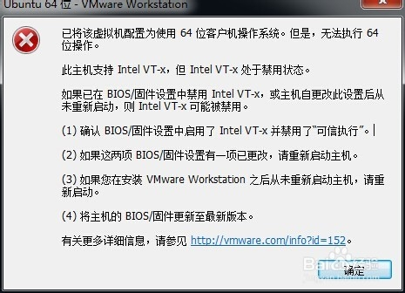](http://jingyan.baidu.com/album/fc07f98976710e12ffe519de.html?picindex=1)

方法/步骤

1. 重启系统，进入BIOS，我的系统是按Delete键进入BIOS的

[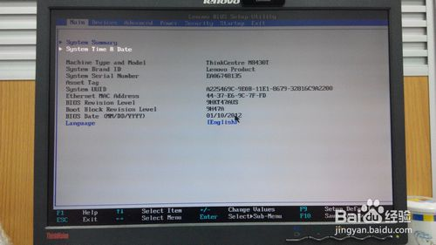](http://jingyan.baidu.com/album/fc07f98976710e12ffe519de.html?picindex=2)

1. 选择advanced选项卡，选择CPU setup,按enter键进入

[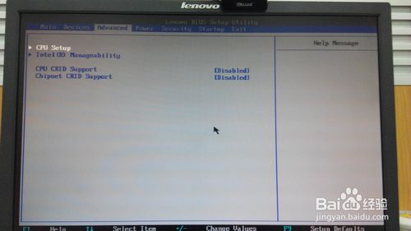](http://jingyan.baidu.com/album/fc07f98976710e12ffe519de.html?picindex=3)

1. 选择Intel Virtualization Technology，选择，按enter

[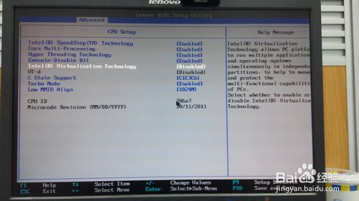](http://jingyan.baidu.com/album/fc07f98976710e12ffe519de.html?picindex=4)

1. 选择Enable，按enter键，状态改变如下图所示。

[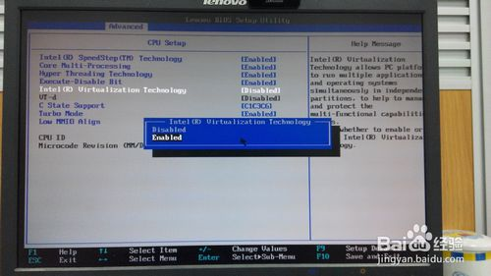](http://jingyan.baidu.com/album/fc07f98976710e12ffe519de.html?picindex=5)

[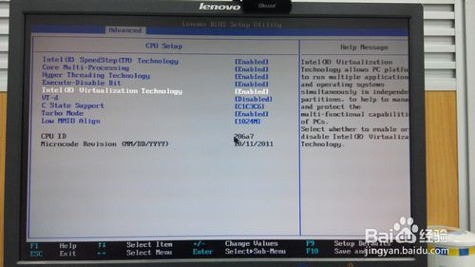](http://jingyan.baidu.com/album/fc07f98976710e12ffe519de.html?picindex=6)

1. 保存退出，重启，如界面下面的提示。我的是按F10

[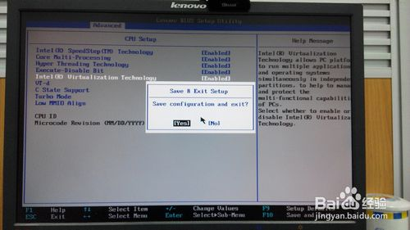](http://jingyan.baidu.com/album/fc07f98976710e12ffe519de.html?picindex=7)

1. 再次进入vmware,就可以正常安装了。

[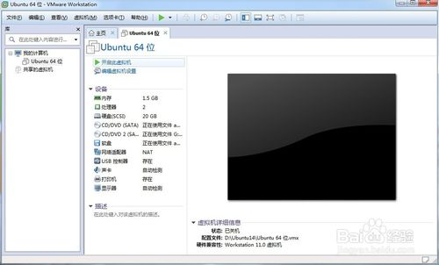](http://jingyan.baidu.com/album/fc07f98976710e12ffe519de.html?picindex=8)

[](http://jingyan.baidu.com/album/fc07f98976710e12ffe519de.html?picindex=9)

[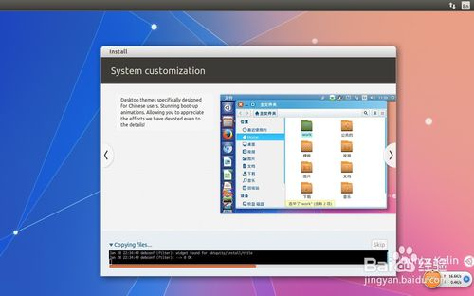](http://jingyan.baidu.com/album/fc07f98976710e12ffe519de.html?picindex=10)